Sennheiser und Neumann bei den 38. NAMM TEC Awards ausgezeichnet
Das In-Ear Monitoring-System XS Wireless IEM von Sennheiser und der Studiokopfhörer NDH 30 von Neumann wurden für herausragende technische Leistungen geehrt

Anaheim, CA, im April 2023 – Sennheiser und Neumann wurden am 13. April bei der Verleihung der 38. NAMM TEC Awards im kalifornischen Anaheim für herausragende technische Leistungen ausgezeichnet. Das In-Ear Monitoring-System XS Wireless IEM von Sennheiser gewann den TEC Award in der Kategorie Wireless Technology, während der Referenz-Kopfhörer NDH 30 von Neumann in der Kategorie Headphone/Earpiece Technology die höchste Auszeichnung erhielt.


Sennheiser und Neumann wurden bei den 38. NAMM TEC Awards für herausragende technische Leistungen
ausgezeichnet (Foto: Jeff Touzeau)
„Die Sennheiser-Gruppe ist dankbar, erneut von der NAMM für herausragende technische Leistungen ausgezeichnet worden zu sein“, kommentierte Greg Beebe, Executive Vice-President für Professional Audio bei Sennheiser. Ralf Oehl, CEO von Neumann.Berlin, fügte hinzu: „Die Innovationskraft unserer Marken hilft Anwendern auf der ganzen Welt, ihre künstlerischen Ziele zu erreichen, sowohl im Live- als auch im Recording-Bereich.“

Die TEC Awards gelten als die höchste Auszeichnung der Pro-Audio- und Recording-Branche und würdigen herausragende Leistungen von Personen, Unternehmen und technischen Innovationen in den Bereichen Recording, Live, Film, TV, Games und multimedialen Produktionen.

Das XS Wireless IEM von Sennheiser, Gewinner in der Kategorie Drahtlostechnik, wurde speziell für den Einsatz auf kleinen Bühnen entwickelt. Das In-Ear-Monitoring System zeichnet sich durch ein zuverlässiges All-In-One-Design aus und arbeitet mit vordefinierten Frequenzbänken im professionellen UHF-Bereich. Funktionen wie ein integrierter Equalizer, ein Limiter und der Focus-Mode bilden ein hochwertiges Gesamtpaket auf Profi-Niveau, das den Umstieg auf drahtloses Monitoring ebenso einfach wie attraktiv macht.
Das Sennheiser XSW IEM System | 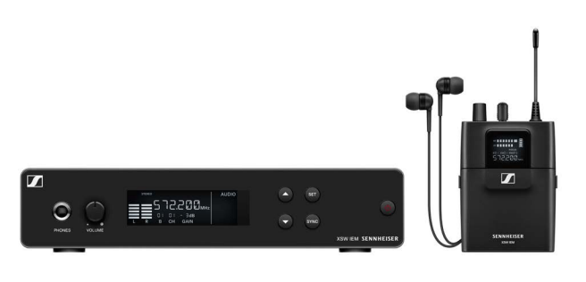
Der Neumann NDH 30, Gewinner in der Kategorie Headphone/Earpiece Technology, ist ein offener Studiokopfhörer der Referenzklasse für anspruchsvollste Mixing- und Mastering-Anwendungen in Stereo- und Immersivformaten. Er reproduziert in portabler Form das lineare Klangbild eines Neumann-Lautsprechersystems, das mit dem MA 1 Automatic Monitor Alignment perfekt kalibriert wurde. Der NDH 30 zeichnet sich durch einen sehr niedrigen Klirrfaktor aus und bietet eine bemerkenswert neutrale Wiedergabe über das gesamte Audiospektrum.
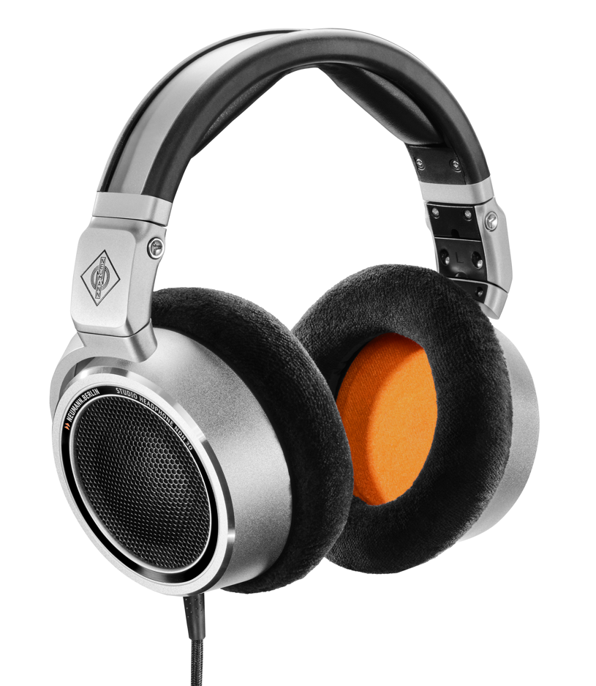 | Der geschlossene Neumann NDH 30 Studiokopfhörer

Die hochauflösenden Bilder zu dieser Pressemitteilung können hier heruntergeladen werden.

Über die Sennheiser-Gruppe
Die Zukunft der Audio-Welt zu gestalten und einzigartige Klangerlebnisse für Kund*innen zu schaffen - das ist der Anspruch, der die Mitarbeitenden der Sennheiser-Gruppe weltweit verbindet. Das unabhängige Familienunternehmen Sennheiser, das in dritter Generation von Dr. Andreas Sennheiser und Daniel Sennheiser geführt wird, wurde 1945 gegründet und ist heute einer der führenden Hersteller im Bereich professioneller Audiotechnik. Zur Sennheiser-Gruppe gehören die Georg Neumann GmbH (Berlin), Hersteller von Audio-Equipment in Studioqualität; die Dear Reality GmbH (Düsseldorf), bekannt für binaurale, Ambisonics- und Mehrkanal-Encoder mit realistischer Raumvirtualisierung; sowie die Merging Technologies SA (Puidoux, Schweiz), Spezialist für hochauflösende digitale Audio-Aufnahmesysteme.
sennheiser.com | neumann.com | dear-reality.com | merging.com

Pressekontakt Sennheiser:
Sennheiser electronic GmbH & Co. KG
Maik Robbe
Communications Manager EMEA
maik.robbe@sennheiser.com

Presse-Kontakt Neumann:
Andreas Sablotny
Product Marketing & PR
andreas.sablotny@neumann.com

